DOSSIERBEHEERDER PERSONEEL

Kortrijk als werkgever
Elke dag zet je je samen met meer dan 1800 collega's van stad en OCMW in voor dé Kortrijkzaan. Ons aanbod qua dienstverlening is zeer divers, denk maar aan sport, cultuur, burgerzaken, kinderopvang, thuiszorg, sociale tewerkstelling, onderwijs, integratie, stadsontwikkeling, huisvuilophaling, groen, parkeerbeleid, armoedebestrijding, schuldhulpverlening, evenementen, economie, wegenwerken, woonzorgcentra... De uitdagingen voor de diensten en de medewerkers zijn dan ook groot en evolueren voortdurend. Samen zorgen we ervoor dat het aanbod afgestemd is op de wensen en behoeften van de inwoners van stad Kortrijk, samen maken we van Kortrijk de beste stad van Vlaanderen.

Visie
Kortrijk kiest voor op-en-top klantentevredenheid dankzij snelle en slimme dienstverlening. Kortrijk is een stad waar iedereen meetelt. Kortrijk is trendsetter in Vlaanderen vanuit sterke partnerships en dankzij de inzet van medewerkers met een zeg-en-doe-mentaliteit. En dat weerspiegelt zich in onze waarden.

Waarden
Onze waarden en bedrijfscultuur spelen een cruciale rol in ons verhaal. We vinden het belangrijk dat elke medewerker de Kortrijkse waarden uitdraagt. Ben je ondernemend? Heb je respect voor andere meningen? Durf je open communiceren? En ben je een echte teamplayer. Dan zal je je helemaal kunnen vinden in onze filosofie. Kom meer te weten over onze missie en waarden.

Het organogram
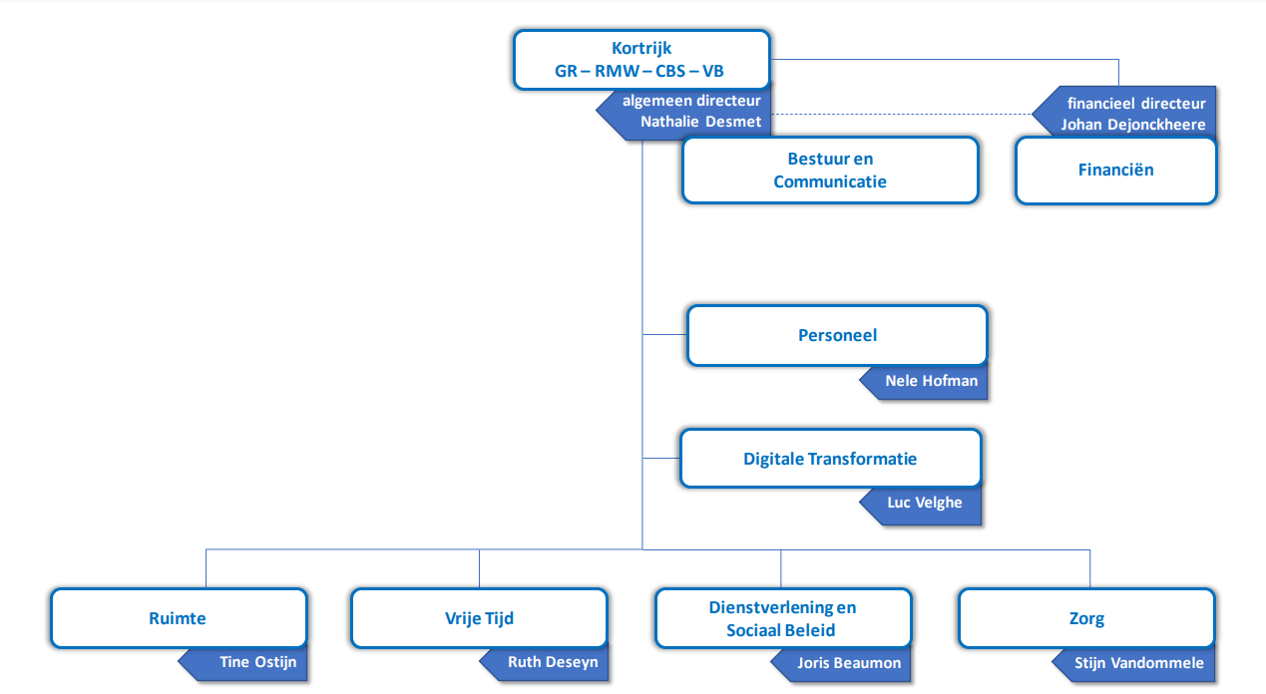
Functiegegevens
Formele Functiebenaming: Dossierbeheerder personeel
Directie: Personeel
Team: Personeelsbeheer en -administratie
Loonschaal: B1-B3
Rapporteert aan: Teamverantwoordelijke Personeel

In welk team kom je terecht?
De directie Personeel zet zich in voor alle medewerkers van de organisatie.
Team Personeelsbeheer en -Administratie bestaat uit een 20-tal medewerkers die zorgen voor een performant dossierbeheer binnen de stad, het OCMW en ook de VZW Zusters Augustinessen. Dit team zorgt o.a. voor de uitbetaling van de lonen voor meer dan 1800 medewerkers. Daarnaast zorgen ze voor budgetrapportage, tijdsregistratie, opvolging ziekteverzuim, inschakeling speciale statuten, …
Team HR bestaat uit 9 medewerkers. Zij staan in voor een adequate personeelsbezetting binnen stad en OCMW met focus op talent en groei. De juiste m/v/x op de juiste plaats, op het juiste moment in de loopbaan. Dit betekent een grote inzet op een sterk selectiebeleid, maar ook belangrijke investeringen in ontwikkeling, vormingen, feedback, welzijn, diversiteit, …
Heel wat diensten doen beroep op enthousiaste vrijwilligers voor hun werking. Vanuit de directie personeel staan we ook in voor centrale aansturing en opvolging van de diverse vrijwilligerswerkingen die onze stad rijk is.
Team Interne Dienst voor Preventie op het Werk is een onafhankelijk team dat de organisatie adviseert en ondersteunt. Gezondheid, veiligheid en welzijn hebben dagdagelijks impact op personeelsbeleid.

Wat is de missie van de directie Personeel?
De directie Personeel staat in voor zowel de “soft” HR als de “core” HR. Wij staan garant voor een kwalitatieve opvolging van verloning en personeelsdata, geloven rotsvast in de grote waarde van de juiste m/v/x op de juiste plaats en in de juiste rol, nu en in de toekomst, en zetten daarom ook in op allerlei projecten om het welzijn op het werk, in al haar facetten, te vergroten.
Het team omvat een mooie diversiteit aan profielen gaande van HR-beleidsmedewerkers, HR-deskundigen, dossierbeheerders en administratief medewerkers die allen een rol spelen in het globaal HR-beleid. Breder in de directie zijn er ook medewerkers aan de slag rond thema's als vrijwilligerswerking en preventie en bescherming.

Wat is het doel van de functie?
Als dossierbeheerder binnen het team personeelsbeheer en -administratie ondersteun en adviseer je medewerkers vanuit je expertise. Je staat in voor het beheer en de opvolging van de personeelsdossiers in het kader van de loonadministratie. Je faciliteert enerzijds de werking van de eigen directie dankzij een intensieve samenwerking met de collega’s van het team HR, Vrijwilligerswerking en Interne dienst voor Preventie, en anderzijds werk je ook samen met andere ondersteunende diensten met het oog op een kwalitatief en duurzaam loopbaanbeleid binnen de stad en het OCMW Kortrijk.
Wat zijn jouw verantwoordelijkheden?
- Je staat in voor het aanmaken, beheren en autonoom afhandelen van de dossiers van de aan jou toegewezen personeelsleden en/of diensten, vanaf het moment van aanwerving tot en met ontslag met het oog op een correcte loonadministratie. Je staat daarnaast ook in voor de maandelijkse weddeberekening en loonverwerking van die groep medewerkers.
Bv. Je bent verantwoordelijk voor het beheer van de dossiers van de leerwerknemers, jobstudenten en stagiairs.
- Je staat in voor de opmaak en administratieve opvolging van bestuurlijke nota’s bij elke personeelsbeweging of verandering in tewerkstellingssituatie van een personeelslid.
Bv. Je zorgt ervoor dat het college van burgmeester en schepenen of de algemeen directeur steeds tijdig en correct geïnformeerd worden over aanstellingen en wijzigingen van het personeelsbestand.
- Je werkt vanuit je expertise mee aan projecten en opdrachten en begeleidt ze indien nodig om een correcte en kwaliteitsvolle uitvoering ervan te garanderen.
Bv. Je werkt actief mee aan de aanwervingscampagne van jobstudenten.
Bv. Je ondersteunt projecten van collega’s zoals de implementatie van nieuwe software voor tijdsregistratie.
- Je levert deskundig advies aan collega’s en verantwoordelijken zodat zij meer inzicht en kennis krijgen bij het tot stand komen van plannen, acties en projecten binnen de stad en het OCMW Kortrijk.
Bv. Je kan rapporteren over personeelsbezetting, je kan cijfers interpreteren.
Bv. Bij wijzigingen zoals de invoering van tijdelijke werkloosheid of het verplichte telewerk, denk je mee na over de impact en de meest efficiënte manier om de uitdaging aan te pakken.
- Je assisteert bij beleidsvoorbereidend werk en zorgt voor de uitvoering van het beleid vanuit je dagdagelijkse werking om de leidinggevenden te ondersteunen in het realiseren van de organisatie en/of dienstdoelstellingen.
Bv. Je begrijpt de noden van collega’s binnen en buiten de directie, ifv beter overzicht op de personeelsbezetting.
- Je staat in voor de coördinatie van de eigen taken en ziet toe op een kwalitatieve uitvoering ervan.
Bv. Je zorgt voor een vlotte en correcte opvolging van facturen en briefwisseling.
- Je staat in voor goede informatiedoorstroming met het oog op een optimale samenwerking binnen het team en andere interne en externe partners.
Bv. Je deelt kennis met de collega’s. Je antwoordt op vragen van collega’s. Je neemt actief deel aan overlegmomenten.
- Je hebt aandacht voor de eigen professionele ontwikkeling teneinde je expertise op peil te houden.
Bv. Je zoekt vlot informatie op om je beter te informeren. Je zoekt actief naar manieren om je expertise te vergoten.

Welke competenties meten we?
- Klantgerichtheid: Je denkt actief mee, speelt in op vragen en wensen van interne en externe klant en volgt ze op.
- Samenwerken: Je werkt op eigen initiatief dagelijks met je collega’s in het team samen, bouwt actief mee aan een goede groepssfeer en stimuleert anderen tot samenwerken.
- Resultaatgerichtheid: Je werkt doelgericht, voor jezelf en voor de anderen binnen het team.
- Wendbaarheid: Je stelt bestaande situaties spontaan in vraag en ziet nieuwe opportuniteiten.
- Zelfstandig werken: Je plant taken voor jezelf en voor anderen.
- Plannen en organiseren: Je coördineert acties, tijd en middelen op middellange termijn, voor jezelf, je team of collega’s.
- Communiceren: Je kan helder communiceren in twee richtingen, met aandacht voor de doelgroep en situatie.
- Adviseren: Je geeft gericht advies op basis van je eigen expertise en knowhow.

Aan welke voorwaarden moet je voldoen?

Interne en externe personeelsmobiliteit:
- De medewerker heeft een contract onbepaalde duur en minstens 12 maand graadanciënniteit op B1/B3-niveau bij de stad of het OCMW.

Bevordering (via interne en externe mobiliteit):
- De medewerker heeft minstens 4 jaar niveauanciënniteit op C-niveau bij een lokaal bestuur.
of
- De medewerker minstens 4 jaar niveauanciënniteit op D4/5-niveau bij een lokaal bestuur én 6 jaar dienstanciënniteit bij de stad of het OCMW,

Werving:
- een bachelordiploma of een diploma dat toegang geeft tot niveau B
- geen bachelordiploma of diploma dat toegang geeft tot niveau B, maar de kandidaat kan minimaal 1 jaar aantoonbare relevante beroepservaring of een bewijs van relevante opleiding voorleggen en slaagt voor een niveau-en capaciteitstest.

Hoe verloopt de selectieprocedure?

Deel 1: Screening van de CV's op basis van de vooropgestelde toelatingsvoorwaarden

Deel 2: Capaciteitstest : voor de kandidaten die niet in het bezit zijn van een diploma dat toegang geeft tot niveau B.
- Resultaat : geslaagd/niet geslaagd - Kandidaten die slagen worden uitgenodigd voor de volgende stap in de selectieprocedure.

Deel 3: Korte mondelinge proef - digitaal speedinterview via Ms Teams.
- Resultaat : geslaagd/niet geslaagd - Kandidaten die slagen worden uitgenodigd voor de volgende stap in de selectieprocedure.
- Timing: februari 2022

Deel 4: Gecombineerde proef
- De kandidaat bereidt een case voor. Daarna volgt een interview met de jury. De case en het interview worden samen gequoteerd op 100.
- Toetsing van de competentievereisten . Kandidaat wordt bevraagd rond zijn inzicht in de job, kennis, zijn ervaring, persoonlijkheid en motivatie
- Toetsing of er een potentiële match is tussen de job, de organisatie en betrokkene en waarbij het profiel en de situering van betrokkene binnen de organisatie geschetst wordt en aan de kandidaten wordt voorgesteld.
- Resultaat: De kandidaat moet min. 60/100 behalen om als geslaagd beschouwd te worden voor dit selectiegedeelte.
- Timing: : februari 2022

Wervingsreserve (of bevorderingsreserve)
Alle geslaagde kandidaten worden opgenomen op een wervingsreserve die minstens twee jaar geldig is, met mogelijkheid tot verlenging.

Wat mag je van ons verwachten?
- In eerste instantie een contract van bepaalde duur op B-niveau, tot eind 2022 (ifv vervanging). Mogelijkheid tot vast contract vanaf 2023.
- Maaltijdcheques van 7,00 euro.
- Een gratis hospitalisatieverzekering met gunsttarief voor partner en kinderen (geldig vanaf overgang naar vast contract).
- Gratis aansluiting bij GSD-V.
- Gratis openbaar vervoer voor woon-werkverkeer.
- Fietsvergoeding.
- Eindejaarspremie.
- Groepsverzekering (tweede pensioenpijler).
- Een mooi verlofpakket (33 tot 35 dagen) en een flexibel uurrooster.
- Mogelijkheden tot telewerk.
- Naast anciënniteit vanuit de openbare sector of onderwijs, kan ook relevante ervaring uit de privésector of als zelfstandige meegerekend worden met een maximum van 18 jaar.
- Een loopbaan met ontwikkelingskansen en nieuwe uitdagingen.

Heb je vragen?
Voor meer informatie kan je contact opnemen met Leen Hooghe, de selectieverantwoordelijke voor deze procedure, via vacatures@kortrijk.be.

